Практическое задание по дисциплине «Технологические энергоносители» состоит из двух задач. Методики решения задач приведены в практических занятиях по данной дисциплине.

Необходимо выбрать любой из пяти вариантов условий и в соответствии с ним решить представленные задачи.

Практическое задание №1

Определить изменение температуры сжатого воздуха и увеличение массового расхода в трубопроводе длиной L, м, если наружный диаметр d, мм, толщина стенки δ, мм, температура воздуха на входе в трубу t₁ ⁰С, давление воздуха на входе p₁, МПа, расход воздуха G, м³/ч. Температура окружающего спокойного воздуха t₀ ⁰С, (коэффициент теплопроводности λ, Вт/(м*К), кинематическая вязкость ν, м²/с, и критерий Прандтля Pr являются табличными данными для воздуха при t₀).

Варианты

Вариант | L, м | d, мм | δ, мм | t₁, ⁰С | p₁, | G, | t₀, ⁰С
 |  |  |  |  | МПа | м³/ч
5 | 140 | 105 | 3,5 | 43 | 0,57 | 3100 | 15

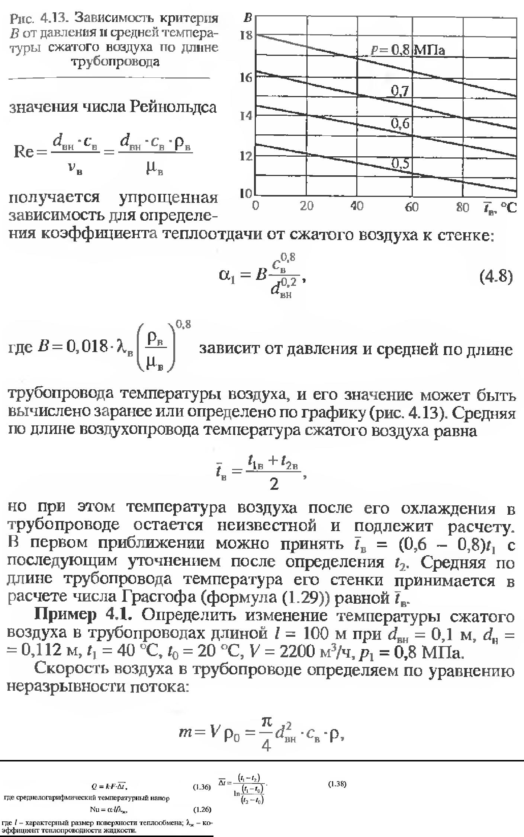

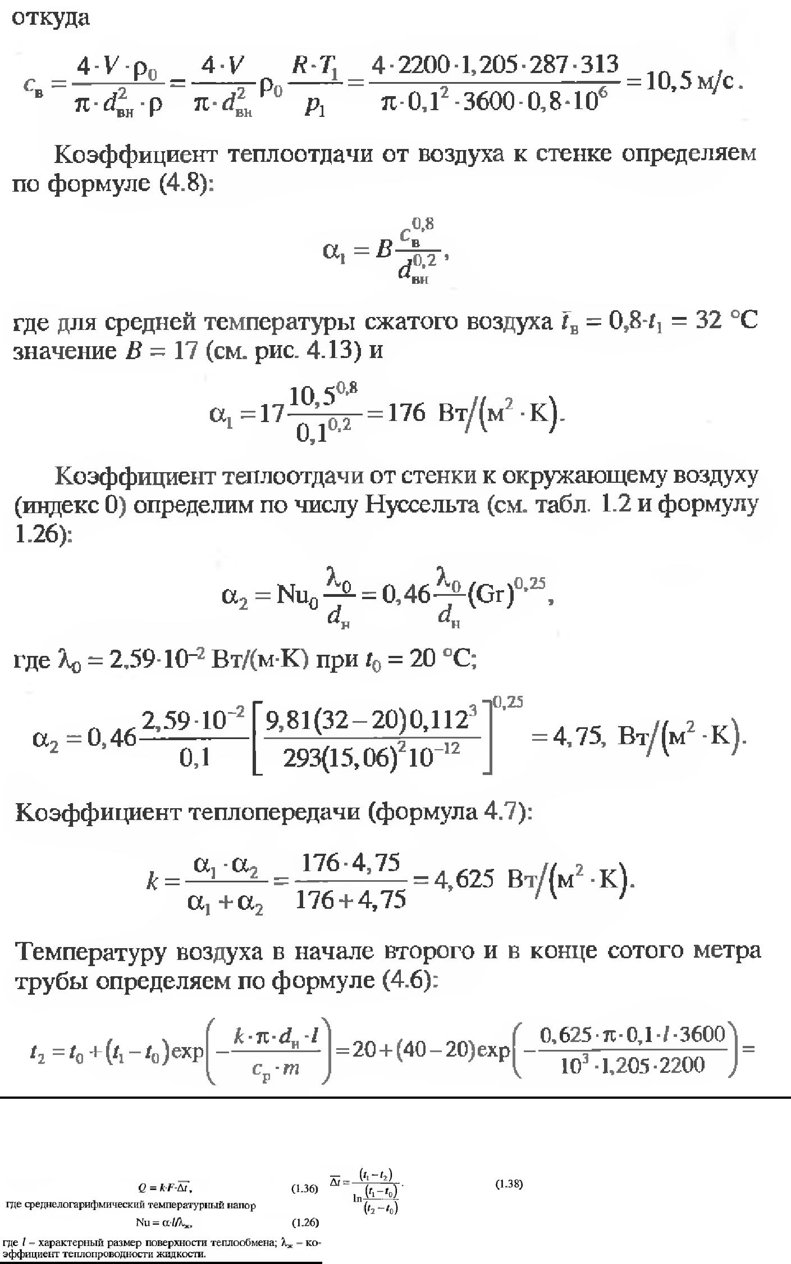

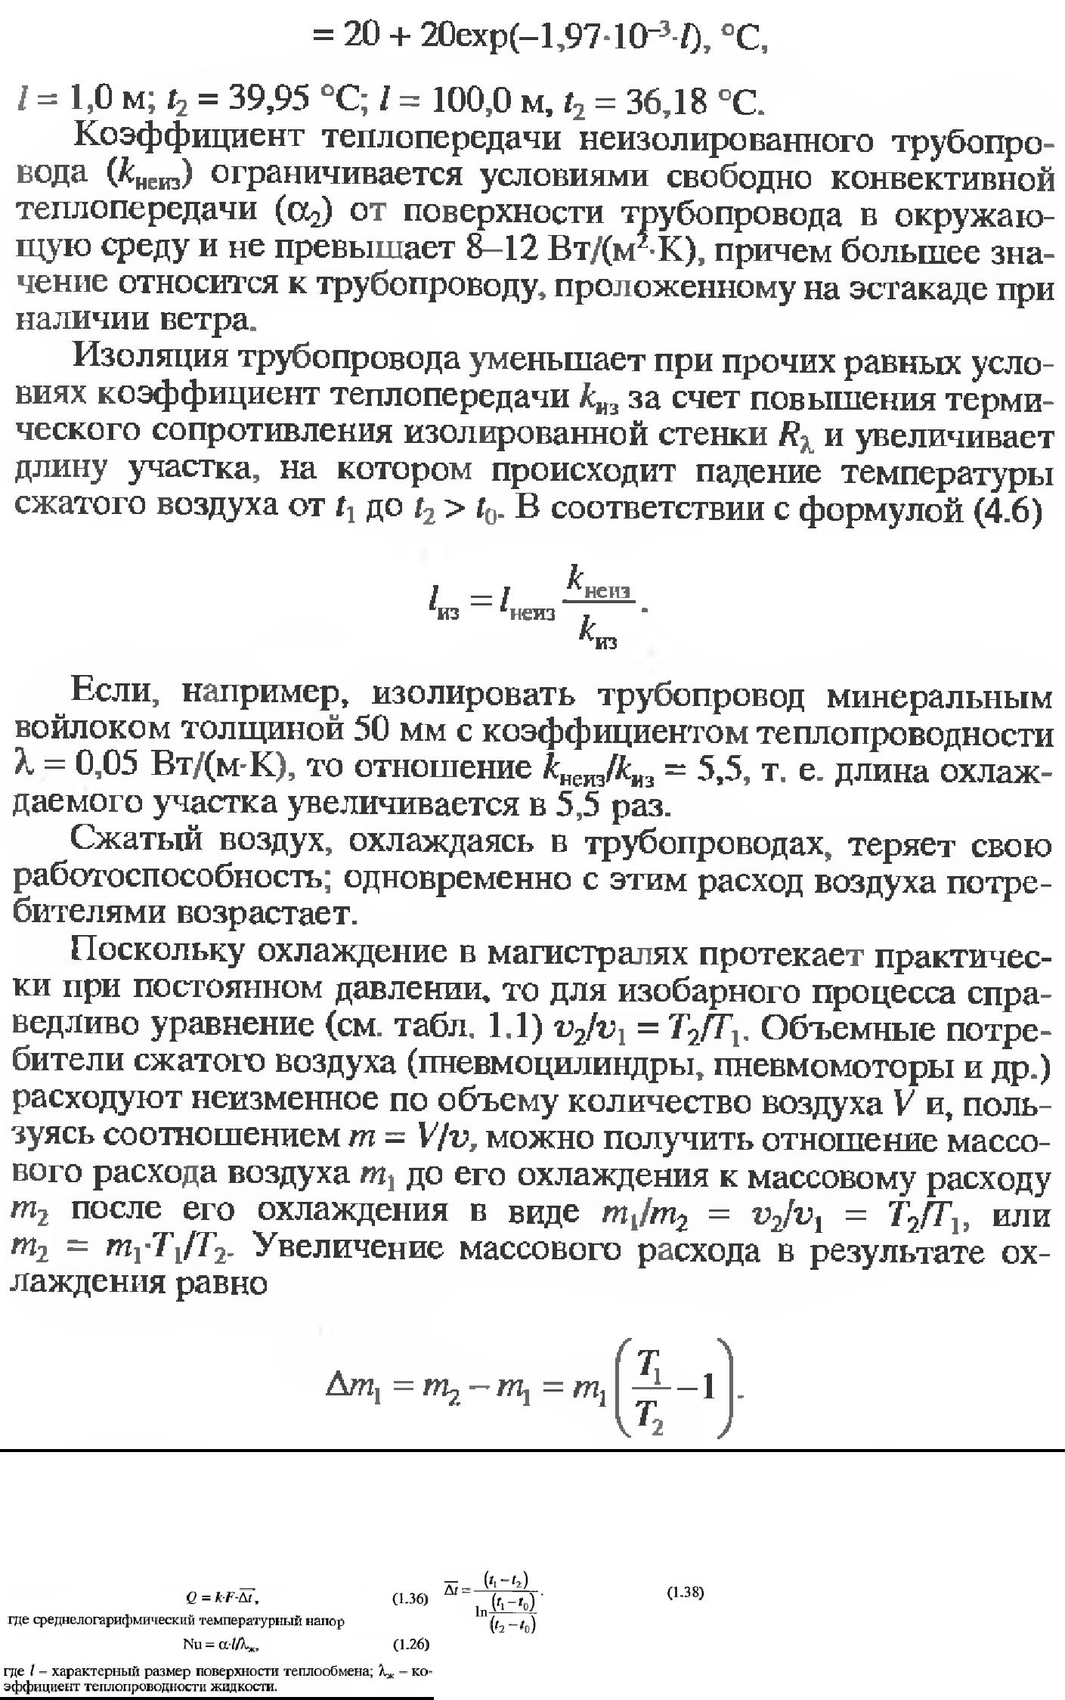

Практическое задание №2

Определить кпд участка сети для следующих условий: p₁, МПа, p₀ = 0,1 МПа, t₁ ⁰С, t₀ ⁰С, трубопровод длиной L, м имеет три задвижки и два тройника, наружный диаметр d, мм, толщина стенки δ, мм, расход воздуха G, м³/ч. К сети подключены пневмоприемники объемного типа.

Варианты

Вариант | L, м | d, мм | δ, мм | t₁, ⁰С | p₁, | G, | t₀, ⁰С
 |  |  |  |  | МПа | м³/ч
5 | 140 | 105 | 3,5 | 43 | 0,57 | 3100 | 15

